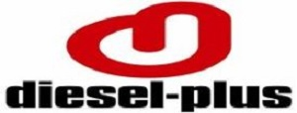
Culiacán, Sinaloa a 08 de enero de 2022

KURODA, SA DE CV
PRESENTE.-

Por este conducto, la empresa Diesel-plus especializada en sistemas de inyección diesel, se pone a sus apreciables órdenes, haciendo de su conocimiento los precios de los siguientes servicios:

SERVICIO

4 BUJÍAS ORIGINALES NISSAN
1 FILTRO DE ACEITE FRAM
1 FILTRO DE GASOLINA
5 1/2 LTS. ACEITE 5W30 VALVOLINE
1 FILTRO DE AIRE VALUECRAFT
1 MANO DE OBRA CAMBIO ACEITE, FILTROS, REVISIÓN
DE NIVELES, LAVADO DE MOTOR Y ANTICONGELANTE

SUBTOTAL $3,600.00
IVA $576.00
TOTAL $4,176.00

UNIDAD NISSAN FRONTIER 2016

(son cuatro mil ciento setenta y seis pesos 00/100 m.n. más IVA)

Sin más por el momento me pongo a sus muy apreciables órdenes para cualquier duda o aclaración al respecto.

A T E N T A M E N T E

LAE Jorge Alejandro Hernández Lizárraga
Diesel-plus
RFC HELJ7109247C6

